<Nombre del Proyecto>
Especificación del Caso de Uso del Sistema: <Nombre del Caso de Uso del Sistema>

Versión <1.0>

Historial de Versiones
Fecha | Versión | Descripción | Autor
<05/09/12> | <1.0> | <Especificación inicial del CC_CUS008_Actualizar_roles_involucrados_contrato > | <Gabriela Rojas M.>

Tabla de Contenidos
1. Actores del Sistema 4
1.1 <CC_AS003_Jefe_Legal> 4
2. Propósito 4
3. Breve Descripción 4
4. Flujo de Eventos 4
4.1 Flujo Básico 4
4.1.1 Agregar Cliente 4
4.1.2 Modificar Cliente 5
4.1.3 Eliminar Cliente 5
4.2 Subflujos 6
4.3 Flujos Alternos 6
5. Precondiciones 6
5.1 Acceso al sistema del CC_AS003_Jefe_Comercial 6
6. Poscondiciones 6
7. Puntos de Extensión 6
8. Información Adicional 7

Especificación del Caso de Uso del Sistema: <Nombre del Caso de Uso del Sistema>

Actores del Sistema

<CC_AS004_Jefe_Legal>

Propósito
Realizar al mantenimiento de los roles involucrados al Contrato.

Breve Descripción
El caso de uso comienza cuando el CC_AS004_Jefe_Legal selecciona la opción mantenimiento de roles involucrados al Contrato. El CC_AS004_Jefe_Legal actualiza los roles involucrados al Contrato, para ello se ingresa y/o selecciona los roles involucrados al Contrato. Por último se guarda los role.

Flujo de Eventos
El sistema muestra la interfaz “Mantenimiento de roles involucrados al Contrato”.

Flujo Básico

Agregar Rol(es)

El caso de uso se inicia cuando el CC_AS004_Jefe_Legal selecciona la opción Roles involucrados al Contrato.

El CC_AS004_Jefe_Legal ingresa y/o selecciona los siguientes criterios de búsqueda: Cliente, Descripción, Nº de Contrato, Fecha inicio, Fecha fin, Rol del Contrato

El CC_AS004_Jefe_Legal selecciona la opción Buscar

El Sistema carga los registros de acuerdo a los Criterios de búsqueda seleccionados y/ingresados

El CC_AS003_Jefe_Comercial selecciona la opción Agregar

El Sistema carga el listado de Contratos según selección en [2] [CC_RN012_Vigencia_Contrato]

El CC_AS004_Jefe_Legal elige la opción Buscar.

El Sistema carga una ventana para ingresar el Cliente y/o Contrato

El CC_AS004_Jefe_Legal selecciona la opción Buscar de la ventana de Búsqueda de Contratos.

El Sistema carga el Contrato seleccionado en [6]

El CC_AS004_Jefe_Legal ingresa descripción del Rol y elige la opción Agregar.

El Sistema carga el Rol ingresado a la Lista.

El CC_AS004_Jefe_Legal elige la opción Grabar.

Modificar Rol(es)

El caso de uso se inicia cuando el CC_AS004_Jefe_Comercial selecciona la opción Actualización de Roles involucrados al Contrato.

El Sistema carga el listado de Contratos [CC_RN012_Vigencia_Contrato]

El CC_AS004_Jefe_Legal ingresa y/o selecciona los siguientes criterios de búsqueda: Cliente, Descripción, Nº de Contrato, Fecha inicio, Fecha fin, Rol del Contrato

El CC_AS004_Jefe_Legal selecciona la opción Consultar

El CC_AS004_Jefe_Legal selecciona registro de Contrato del listado

El CC_AS004_Jefe_Legal selecciona la opción Modificar

El Sistema carga el listado de Contratos según selección en [2]

El CC_AS004_Jefe_Legal ingresa descripción del Rol y selecciona la opción Agregar.

El Sistema carga el Rol ingresado al Listado.

El CC_AS004_Jefe_Legal elige la opción grabar.

Eliminar Rol(es)

El caso de uso se inicia cuando el CC_AS004_Jefe_Legal selecciona la opción Gestión de Clientes.

El Sistema carga el listado de Contratos [CC_RN012_Vigencia_Contrato]

El CC_AS004_Jefe_Legal ingresa y/o selecciona los siguientes criterios de búsqueda: Cliente, Descripción, Nº de Contrato, Fecha inicio, Fecha fin, Rol del Contrato

El CC_AS004_Jefe_Legal selecciona la opción Consultar

El CC_AS004_Jefe_Legal selecciona registro de Contrato del listado

El CC_AS004_Jefe_Legal selecciona la opción Eliminar

El Sistema muestra la ventana de Confirmación “¿Está Seguro(a) de eliminar registro?”

El CC_AS004_Jefe_Legal selecciona la opción SI de la Venta de Confirmación

El Sistema muestra mensaje “Se eliminó registro”

El Sistema actualiza el listado de Clientes

Subflujos
No aplica

Flujos Alternos
No aplica

Precondiciones

Acceso al sistema del CC_AS004_Jefe_Legal
El usuario CC_AS004_Jefe_Legal ha ingresado satisfactoriamente al sistema utilizando su nombre de usuario y contraseña.

Poscondiciones

Actualización de registro de Roles
El usuario CC_AS004_Jefe_Legal registra información de los roles involucrados al Proyecto.

Puntos de Extensión
No aplica

Reglas de negocio

CC_RN012_Vigencia_Contrato
Si el contrato no se encuentra vigente, la solicitud de modificación de contrato quedara anulada y se registrará como contrato inactivo.

Información Adicional

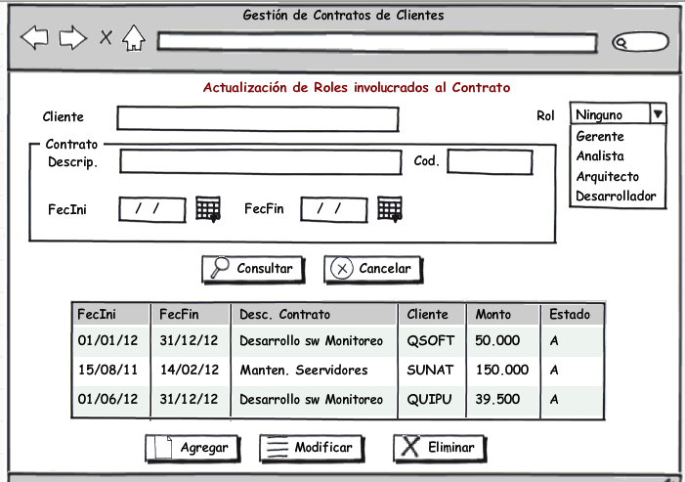

Agregar Rol(es)
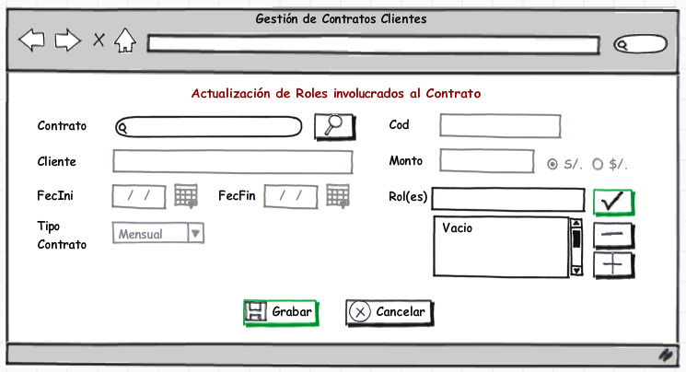

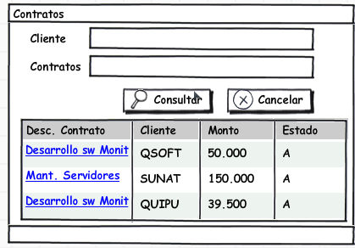

Modificar Rol(es)

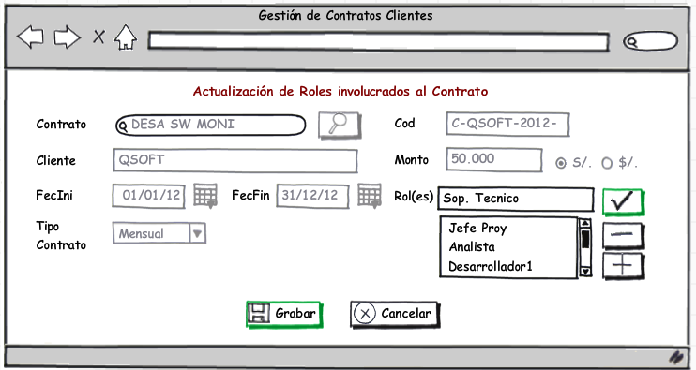

Eliminar Rol(es)

